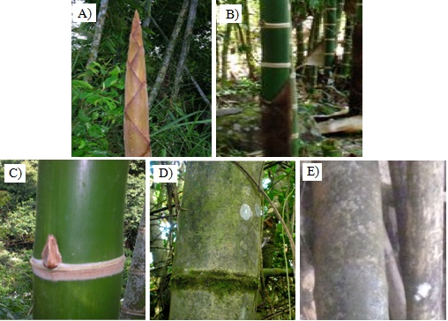

Figura 2. Clasificación de los culmos por su estado de madurez.

